日豊教区宗祖親鸞聖人７５０回御遠忌法要に寄せて
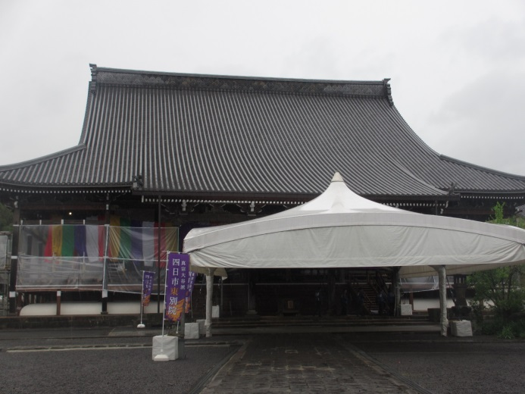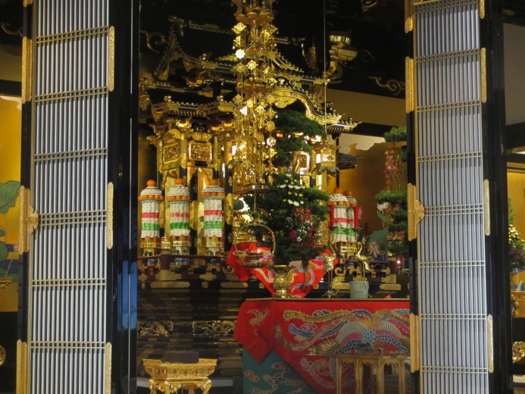
４月２１日午前８時、長仁寺本堂に集合、長仁寺の２２名の参拝者はひとりの欠席も無く、先に乗車していた寶積寺様、深徳寺様御一行と共にバスで四日市別院へと向かいました。
その日は朝から突風を伴った激しい雨が降る最悪の天気でした。
別院に到着すると、土砂降りの雨の中、お揃いの青いジャンバーの上にビニールのカッパを羽織ったスタッフの方々が笑顔で出迎えて下さり本堂へと誘導して下さいました。
本堂に上がると、立派に修復されたお内陣が厳かに荘厳されています。御本尊に向かって左側が中津組の席でした。その一番後ろの席に私は円入マスミさんや宮本晃子さん、稲熊紀子さんたちと並んで座りました。前には佐々木正俊さん御夫妻、上山一男さん御夫妻がおられました。横から後ろから絶え間なく突風が吹きつけます。周囲に張られた五色の幕が風にあおられ激しく舞います。熊本や由布院の地震で被災した人たちのことを思えば文句は言えないと思いつつも、冷たい風をまともに受けて座っているのはつらいことでした。これはいったいどういうことだろうと心の中で煩悶（はんもん）し、いっしょに参った御門徒様が風邪でもひきはしないか、そんなことに気をとられて、私は法要に集中できないでいました。
お経と法話の間に空いた少しの時間に、後ろから年配の男の人が前の席へ戻るのが見えました。その後ろ姿を見て私はハッとしました。昨年亡くなった父の若い頃によく似ていたのです。それをきっかけに私の心には次々と花が咲くようにご廻向がはたらいてくださいました。そうだ、父もいっしょに参っているのだ。そもそも父が私をこの場へ連れて来てくれたのだ、いつの時も私の幸せを願いつづけてくれていた父の願いが、私をこの場へ連れて来ているのだ。そう気づかされると今度は、自分が参っていると思っているけれど、今日の御縁の背後には、父ばかりでない、無数の人たちのお陰さまがはたらいてくださっている、いろんな方々のお力をいただき、願いをかけられ、遇い難い御縁に遇わせていただいているのだったと気づかされました。そしてその源である仏様の、若不生者（にゃくふしょうじゃ）のお誓いにまで思いが至ると、当然のようにバスに乗り、記念品をいただき、本堂に着座している背後には、浄土へ生まれて欲しいと願って下さっている御本願が絶え間なくはたらいてくださっているのだったと気づかされたのでした。親鸞様の御遠忌法要に参詣するということは、こういうことだったのかと厳粛な気持ちにならされました。
ご法話が済むとお西の御別院に移動し、そこで用意されたお弁当をいただきました。西の御別院では

